FECHA: Abril 11 del 2013

COMPETENCIAS: 28010105 INSTALAR REDES INTERNAS DE ACUERDO AL DISEÑO ELÉCTRICO.

RESULTANDO DE APRENDIZAJE: 2801010505 INTERPRETAR PLANOS ELÉCTRICOS DE ACUERDO CON LAS NORMAS TÉCNICAS Y EL DISEÑO ESTABLECIDO.

CIRCUITOS EN SERIE
1. REALIZAR LOS SIGUIENTES MONTAJES EN EL PROTOBOARD
MONTAJE 1
ley de ohm
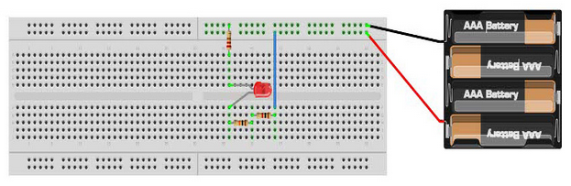

MONTAJE 2
Diseñar y desarrollar el montaje de un circuito serie. Como materiales necesarios como LED , cable, una pila de 4,5 V , PROTOBOARD y un multímetro para medir la resistencia voltaje y corriente. Esta práctica será desarrollada por parejas y se deberá entregar demostrando su funcionamiento. Teniendo en cuenta el siguiente ejemplo de montaje serie .
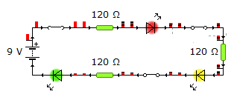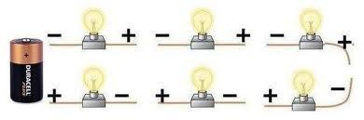
Conectar tres led y tres resistencias en serie

CUESTIONARIO:
1. QUE PASA QUE SI TAS UNA RESISTENCIA? SUSTENTA TU RESPUESTA.
2. QUÉ OCURRE SI QUITAS DOS RESISTENCIA DEL CIRCUITO?SUSTENTA TU RESPUESTA..
3. QUE APRENDIÓ EL DIA DE HOY?

